令和７年 ８月２８日
会 員 各 位

主催 滋賀県弓道連盟
主管 大津市弓道協会

第２７回 湖都大津弓道大会 のご案内

標記の大会を下記要領にて開催いたします。
県弓友の皆様方との親睦を目的とした楽しい射会にしたいと考えております。
沢山の方々のご参加をお待ちいたしております。

記

１．日 時 令和７年１０月１９日（日）９：３０～（９：００受付）

２．会 場 大津市皇子が丘公園弓道場

３．競技内容 大会当日抽選により４名～５名の団体を編成し、トーナメント戦とします。
１回戦で負けたチームは敗者復活戦に出場できます。
（参加人数が多くなった場合、競技方法を変更することがあります。）

４．表 彰 （１）団体の部 １位～３位
（２）個人の部（男・女） 各１位～３位

５．申し込み （１）申 込 先
〒520－2145 大津市大将軍３丁目３－２０－２９－５ 大久保 卓 宛
E-mail suguruokubo211@gmail.com

（２）申込期限 令和 ７年 １０月 ２日（火）必着

（３）問合せ先 原田 幸二
(E-mail haradada@hera.eonet.ne.jp TEL 090-3711-6527 )

６．そ の 他 （１） 当日の午前７時時点で各種警報が発令されている場合は、中止と
します。
（２）昼食は、各自でご用意してください。
（３）駐車場に関しては別紙を参照ください。

以上

別紙(駐車場について)

（１）皇子が丘弓道場の駐車場は台数に限りがありますので、乗り合わせでの来場を推奨いたします。
（２）なお、皇子が丘弓道場の駐車場は来車順に詰めていきますので、満車になった場合は、皇子が丘公園駐車場(下図参照)への駐車をお願いすることになります。
（３）お帰りを急がれる方や大会途中でお帰りになる可能性がある方は、皇子が丘公園
駐車場への駐車をお薦めいたします。

皇子が丘公園駐車場から弓道場への道順
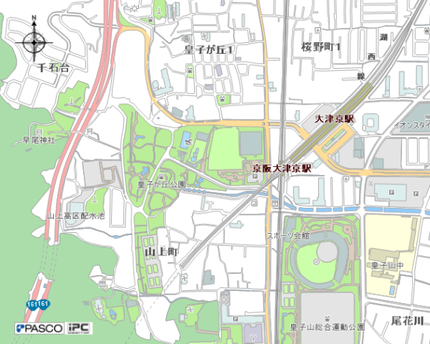
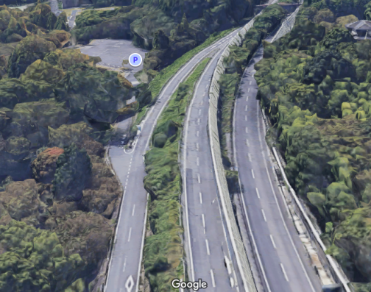
P
↑至山科

161
P

161へ入る手前の側道から
公園に入ってください。
その先に公園の駐車場が
あります。

皇子が丘公園駐車場

公園駐車場から道場
まで徒歩約９分

皇子が丘弓道場
(若干の駐車場有)

第２７回湖都大津弓道大会参加申込書

氏 名 | ふりがな | 段 位 | 男 | 女

支 部 名
参加申込 名
申込責任者名

